|  |  |
| --- | --- |
| **{thông tin trường}** | **Hóa học - Phần I+II+III**  **{môn thi}**  *Thời gian làm bài: 40 phút (Không kể thời gian giao đề)*  *-------------------------* |

**Họ tên thí sinh: .................................................................**

**Số báo danh: ......................................................................**

**PHẦN I. Trắc nghiệm nhiều phương án lựa chọn:**

**Câu 1.** Ethane và bromine có thể tham gia phản ứng với nhau theo phương trình

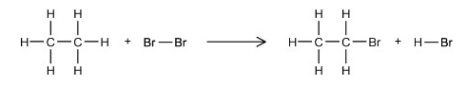

Phản ứng trên thuộc loại

**\*A.** Phản ứng thế.  **B.** Phản ứng cộng.  **C.** Phản ứng oxi hóa.  **D.** Phản ứng tách.

**Câu 2.** Chất nào khi tham gia phản ứng thế với chlorine chỉ tạo một sản phẩm thế monochloro duy nhất?

**\*A. 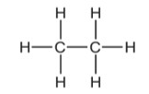  B.** 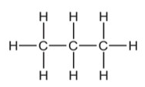

**C. 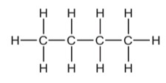  D.** 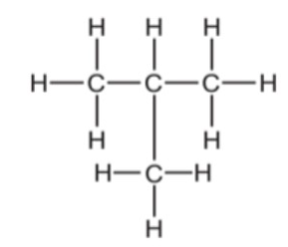

**Câu 3.** Cho dãy các alkane: butane, isobutane, isopentane, neopentane. Alkane nào trong dãy có chứa nguyên tử carbon bậc IV?

**A.** Isobutane.  **B.** Butane.  **\*C.** Neopentane.  **D.** Isopentane.

**Câu 4.** Alkene C4H8 có số đồng phân cấu tạo là

**A.** 1.  **B.** 2.  **\*C.** 3.  **D.** 4.

**Câu 5.** Alkyne C4H6 có số đồng phân cấu tạo là

**A.** 1.  **\*B.** 2.  **C.** 3.  **D.** 4.

**Câu 6.** Chất nào dưới đây có đồng phân cis−trans?

**A.** CH2=CH−CH3.  **\*B.** CH3−CH=CH−CH3.

**C.** (CH3)2C=CH−CH3.  **D.** CH3−C≡C−CH3.

**Câu 7.** Chất nào sau đây **không** có đồng phân cis – trans?

**A.** CH3CH=CHCH3.  **\*B.** CH2=CHCH3.

**C.** CH3CH=CHC2H5.  **D.** CH2=CH−CH=CH−CH3.

**Câu 8.** Chất X có công thức: CH3−CH(CH3)−CH=CH2. Tên thay thế của X là

**\*A.** 3-methylbut-1-ene.  **B.** 2-methylbut-3-yne.  **C.** 2-methylbut-3-ene.

**Câu 9.** Cho Alkyne X có CTCT sau: CH3−C≡C−CH(CH3)−CH3. Tên thay thế của X là

**\*A.** 4-methylpent-2-yne.  **B.** 2-methylpent-3-yne  **C.** 4-methylpent-3-yne  **D.** 2-methylpent-4-yne

**Câu 10.** Cho hỗn hợp 2 alkene lội qua bình đựng nước bromine dư thấy khối lượng bromine phản ứng là 8 gam. Tổng số mol của 2 alkene là

**A.** 0,1.  **\*B.** 0,05.  **C.** 0,025.  **D.** 0,005.

**Câu 11.** Công thức tổng quát của dãy đồng đẳng benzene là

**A.** CnH2n+6 (n  6).  **B.** CnH2n-6 (n  3).  **C.** CnH2n-8 (n  8).  **\*D.** CnH2n-6 (n  6).

**Câu 12.** Trong phân tử benzene

**\*A.** 6 nguyên tử H và 6 C cùng nằm trên một mặt phẳng.

**B.** 6 nguyên tử H nằm trên cùng một mặt phẳng khác với mặt phẳng của 6C.

**C.** Chỉ có 6 C nằm trong cùng một mặt phẳng.

**D.** Chỉ có 6 H nằm trong cùng một mặt phẳng.

**Câu 13.** Phát biểu nào sau đây là **không** đúng?

**A.** Hydrocarbon thơm là những hydrocarbon trong phân tử có vòng benzene.

**\*B.** Các chất trong phân tử có vòng benzene được gọi là hydrocarbon thơm.

**C.** Những hydrocarbon trong phân tử có vòng benzene được gọi là hydrocarbon thơm.

**D.** Dãy đồng đẳng của benzene có công thức tổng quát CnH2n – 6 (n ≥ 6).

**Câu 14.** Câu nào sau đây **không** đúng khi nói về benzene?

**A.** Sáu nguyên tử C trong phân tử benzene tạo thành một lục giác đều.

**B.** Tất cả các nguyên tử trong phân tử benzen đều nằm trên cùng một mặt phẳng.

**C.** Trong phân tử benzene các góc bằng 120o

**\*D.** Trong phân tử benzene có một liên kết đôi C=C.

**Câu 15.** Phản ứng nào sau đây **không** xảy ra?

**A.** Benzene + Cl2 (a/s).  **B.** Benzene + H2 (Ni, to).

**\*C.** Benzene + Br2 (dd).  **D.** Benzene + HNO3 (đ) /H2SO4 (đ).

**Câu 16.** Tính chất nào **không** phải của benzene

**A.** Tác dụng với Br2 (to, FeBr3).  **B.** Tác dụng với HNO3 đặc (xt H2SO4 đặc, to).

**\*C.** Tác dụng với dung dịch KMnO4.  **D.** Tác dụng với Cl2 (a/s).

**Câu 17.** CFC đã từng được sử dụng để làm chất làm lạnh nhưng hiện nay CFC đã bị cấm sử dụng. Lí do nào dưới đây là phù hợp?.

**A.** CFC dễ gây ra các vụ nổ lớn.  **B.** CFC gây ra mưa acid.

**\*C.** CFC gây suy giảm tầng ozone.  **D.** CFC gây ra độc tính đối với con người.

**Câu 18.** Các hợp chất chỉ chứa chlorine, fluorine và carbon trong phân tử được gọi chung là các hợp chất chlorofluorocarbon hay freon dưới tác dụng của ánh sáng mặt trời dễ dàng tạo gốc tự do, dẫn đến việc phá hủy tầng ozone và gây hiệu ứng nhà kính. Kí hiệu của các hợp chất chlorofluorocarbon là

**A.** AFF.  **B.** AFC.  **C.** KFC.  **\*D.** CFC.

**Câu 19.** Cho phản ứng hoá học sau:



Phản ứng trên thuộc loại phản ứng nào sau đây?

**\*A.** Phản ứng thế.  **B.** Phản ứng cộng.

**C.** Phản ứng tách.  **D.** Phản ứng oxi hoá - khử.

**Câu 20.** Cho sơ đồ phản ứng hoá học sau:

  **?**

Sản phẩm chính theo quy tắc Zaitsev của phản ứng trên là

**A.** but-1-ene.  **\*B.** but-2-ene.  **C.** but-1-yne.  **D.** but-2-yne.

**Câu 21.** Benzyl bromide có công thức cấu tạo nào sau đây?

**A.**   **B. 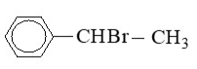  *C.**   **D.** 

**Câu 22.** Phenyl bromide có công thức cấu tạo nào sau đây?

**\*A.**   **B.** 

**C.**   **D.** 

**Câu 23.** Trong phương pháp nấu rượ gạo truyền thống, gạo được nấu chín, để nguội, rắc men rồi trộn đều, ủ kín 3−5 ngày. Khi ngửi thấy mùi thơm, thêm nước và ủ kín 1 - 2 tuần, thu được hỗn hợp chủ yếu gồm: ethanol, nước và bã rượu. Để tách rươu (hỗn hợp ethanol và nước) ra khỏi hỗn hợp trên, người ta sử dụng phương pháp nào sau đây là phù hợp nhất?

**A.** Kết tinh.  **B.** Chiết.  **\*C.** Chưng cất.  **D.** Lọc.

**Câu 24.** Công thức tổng quát của alcohol no, đơn chức, mạch hở là

**A.** CnH2n-5OH.  **B.** CnH2n(OH)2.  **C.** CnH2n-1OH.  **\*D.** CnH2n+1OH

**Câu 25.** Alcohol là những hợp chất hữu cơ phân tử có chứa nhóm OH liên kết trực tiếp với

**A.** nguyên tử carbon.  **B.** nguyên tử carbon không no.

**\*C.** nguyên tử carbon no.  **D.** nguyên tử oxygene.

**Câu 26.** Một alcohol no đơn chức có %H = 13,04% về khối lượng. Công thức phân tử của alcohol là

**A.** C6H5CH2OH.  **B.** CH3OH.  **\*C.** C2H5OH.  **D.** CH2=CHCH2OH.

**Câu 27.** Có bao nhiêu alcohol bậc 2, no, đơn chức, mạch hở là đồng phân cấu tạo của nhau mà phân tử của chúng có phần trăm khối lượng carbon bằng 68,18% ?

**A.** 2.  **\*B.** 3.  **C.** 4.  **D.** 5.

**Câu 28.** Nhóm chức của aldehyde là

**A.** -COOH.  **B.** -NH2.  **\*C.** -CHO.  **D.** -OH.

**Câu 29.** Trong phân tử ketone có chứa nhóm chức

**\*A.**   **B.** -CHO.  **C.** -OH.  **D.** -COOH

**Câu 30.** Nhận xét nào sau đây là đúng?

**\*A.** Formaldehyde tan tốt trong nước là do tạo được liên kết hydrogen với nước.

**B.** Acetone tan tốt trong nước là do acetone phản ứng được với nước.

**C.** Methyl chloride tan trong nước tốt hơn formaldehyde.

**D.** Acetaldehyde tan trong nước tốt hơn ethanol.

**PHẦN II. Trắc nghiệm đúng sai**

**Câu 1.** PE là polymer có nhiều ứng dụng rộng rãi như: dùng làm áo mưa, khăn trải bàn, túi nylon…

**a)** PE là kí hiệu của polymer có tên gọi polypropylene.

**\*b)** Công thức cấu tạo của PE là .

**\*c)** PE được điều chế bằng phản ứng trùng hợp CH2=CH2.

**\*d)** Nếu khối lượng phân tử trung bình của PE là 420.000 thì hệ số polymer hóa của PE là 15.000.

**Câu 2.** PVC là chất rắn vô định hình được dùng làm vật liệu cách điện, ống dẫn nước, vải che mưa,...

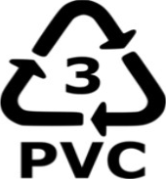

**\*a)** PVC thuộc loại polymer tổng hợp và có tên là poly(vinyl chloride).

**b)** Monomer điều chế polymer PVC có công thức cấu tạo thu gọn là

CH2=CH–CH2–Cl.

**\*c)** PVC được tổng hợp từ monomer vinyl chloride bằng phương pháp trùng hợp.

**\*d)** Tính chất cơ lí của PVC là cách điện, cách nhiệt nên được sử dụng làm vật liệu cách điện.

**Câu 3.** Arene (chủ yếu là benzene, toluene, xylene) là nguồn nguyên liệu để tổng hợp nhiều loại hoá chất và vật liệu hữu cơ quan trọng, có nhiều ứng dụng trong đời sống.

**\*a)** Arene là những chất độc nên khi làm việc với arene cần tuân thủ đúng quy tắc an toàn.

**\*b)** Benzene là chất làm tăng nguy cơ ung thư và các bệnh khác, vì vậy không được tiếp xúc trực tiếp với hoá chất này.

**\*c)** Các thuốc bảo vệ thực vật thế hệ cũ là dẫn xuất của benzene đều có hại đối với sức khoẻ con người và gây ô nhiễm môi trường.

**\*d)** Naphtalene và các arene đa vòng khác có trong dầu mỏ và nhựa than đá.

**Câu 4.** Gas lạnh R22 có công thức CHClF2 là loại gas đầu tiên được sử dụng trong các điều hòa . Với những ưu điểm như không gây cháy nổ và giá thành khá rẻ. Tuy nhiên R22 lại có tác động xấu tới tầng ozone.

**\*a)** Tên gọi theo danh pháp thay thế của R22 là chloro di fluoromethane.

**\*b)** Cơ chế phá hủy tầng ozone của R22 là do sự phân ly giải phóng các nguyên tử chlorine ở tầng bình lưu làm xúc tác cho quá trình phân hủy ozone thành oxygen .

**\*c)** Hiện nay trong các máy điều hòa mới sử dụng gas lạnh R32 (CH2F2) thay thế cho R22.

**d)** Gas lạnh R22 có hiệu suất làm lạnh cao nên hiện nay vẫn được sử dụng khá phổ biến.

**Câu 5.** Dẫn xuất halogen có nhiều ứng dụng trong các ngành công nghiệp như: làm dung môi, là chất trung gian để tổng hợp chất hữu cơ như: alcohol, phenol,… ; là chất đầu để tổng hợp polymer CH2 = CHCl tổng hợp poly(vinyl chloride) – PVC;…

**\*a)** Trong điều kiện thường, dẫn xuất halogen có thể tồn tại ở thể rắn, lỏng hoặc khí.

**b)** Dẫn xuất halogen không tan trong nước và các dung môi hữu cơ.

**\*c)** Một số dẫn xuất halogen có hoạt tính sinh học cao như: halothane, dioxin, DDT.

**d)** Nhiệt độ sôi của các dẫn xuất halogen có xu hướng giảm dần theo chiều tăng khối lượng phân tử.

**Câu 6.** Formaldehyde là chất khí không màu, mùi hắc và gây khó chịu.

**a)** Formaldehyde có công thức là CH3CHO.

**\*b)** Formaldehyde dễ tan trong nước do tạo liên kết hydrogen với nước.

**\*c)** Nhiệt độ sôi của formaldehyde thấp hơn nhiệt độ sôi của methanol.

**\*d)** Formaldehyde gây ra các tác hại xấu đối với sức khỏe con người.

**PHẦN III. Trắc nghiệm trả lời ngắn**

**Câu 1.** Khi cho 3 – methylpentane tác dụng với Cl2 (a/s) có thể thu được tối đa bao nhiêu dẫn xuất monochloro.

**Lời giải**

Đáp án: 4

**Câu 2.** Có bao nhiêu đồng phân alkyne có công thức phân tử C6H10 tác dụng được với dung dịch AgNO3/NH3 tạo ra kết tủa màu vàng nhạt ?

**Lời giải**

Đáp án: 4

**Câu 3.** Cho các chất có công thức sau:

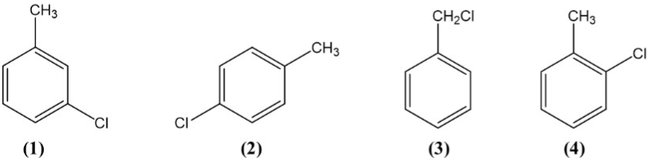

Trong các chất trên, có bao nhiêu là sản phẩm chính khi cho toluen tác dụng với chlorine trong điều kiện đun nóng và có mặt FeCl3 là

**Lời giải**

Đáp án: 2

**Câu 4.** Chloramine B (B là benzene) là hợp chất có tính sát trùng cao, hạn sử dụng lâu dài đang được sử dụng phổ biến để tẩy trùng, sát khuẩn bề mặt, khử trùng nước sinh hoạt. Chloramine B thường được bảo quản ở dạng viên nén dạng 250 mg/viên, mỗi viên dùng diệt khuẩn cho 25 lít nước sinh hoạt. Cần bao nhiêu viên chloramine B để pha được 100 g dung dịch chloramine B 2% dùng để rửa vết thương nhiễm khuẩn?

**Lời giải**

Đáp án: 8

**Câu 5.** Cho các dẫn xuất hydrocarbon có công thức cấu tạo sau:

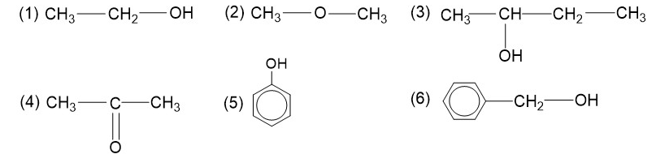

Số dẫn xuất thuộc loại alcohol là bao nhiêu?

**Lời giải**

Đáp án: 3

**Câu 6.** Cho các alcohol có công thức cấu tạo sau:

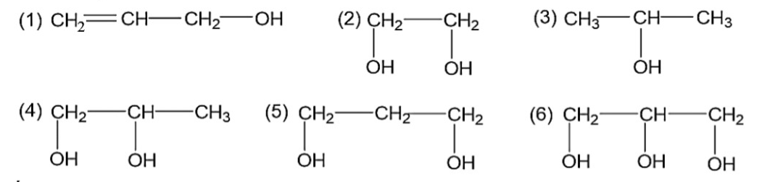

Số alcohol thuộc loại alcohol no, đa chức là bao nhiêu?

**Lời giải**

Đáp án: 4

**Câu 7.** Cho các chất sau đây: Ethylene glycol: C2H4(OH)2 (1); propane-1,2-diol (2); propan-1,3-diol (3); C3H5(OH)3 (4), propan-1-ol (5). Những alcohol có khả năng tham gia phản ứng hòa tan Cu(OH)2 cho dung dịch màu xanh làm là bao nhiêu?

**Lời giải**

Đáp án: 3

**Câu 8.** Alcohol X no, mạch hở, có không quá 3 nguyên tử carbon trong phân tử. Biết X không tác dụng với Cu(OH)2 ở điều kiện thường. Số công thức cấu tạo bền phù hợp với X là bao nhiêu?

**Lời giải**

Đáp án: 4

**Câu 9.** Khi tự vệ hay tấn công, bọ cánh cứng (bombardier beetle) có thể Câu tiết ra diketone không no X có công thức cấu tạo như sau:

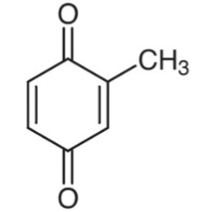

Khi cho X tác dụng với HCN trong điều kiện thích hợp thu được sản phẩm có khối lượng phân tử là bao nhiêu?

**Lời giải**

Đáp án: 122

**Câu 10.** Cinnamaldehyde là hợp chất tạo mùi hương đặc trưng của tinh dầu quế. Công thức của cinnamaldehyde như sau:

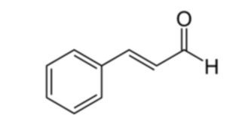

Khối lượng mol của cinnamaldehyde có giá trị bằng bao nhiêu?

**Lời giải**

Đáp án: 132

**----HẾT---**